ODJEĆA I OBUĆA LJETI.
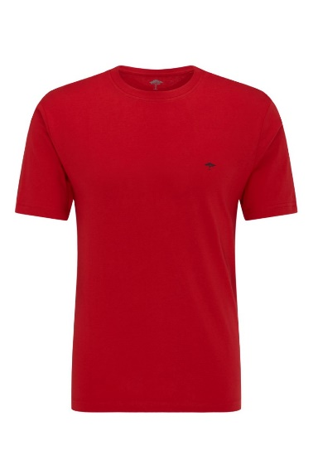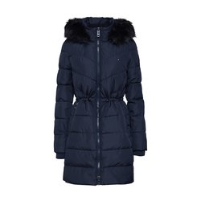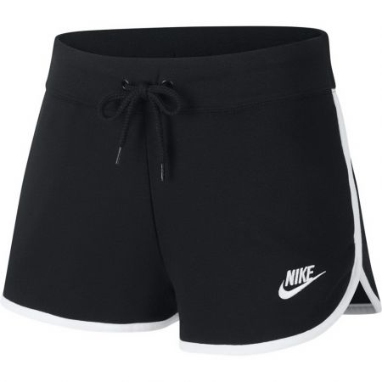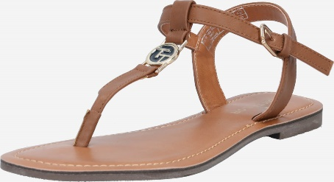
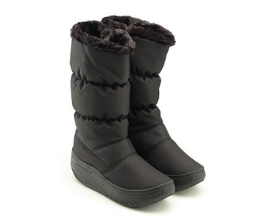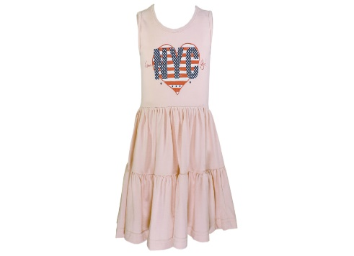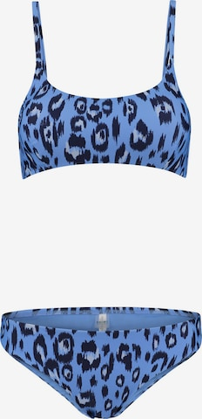
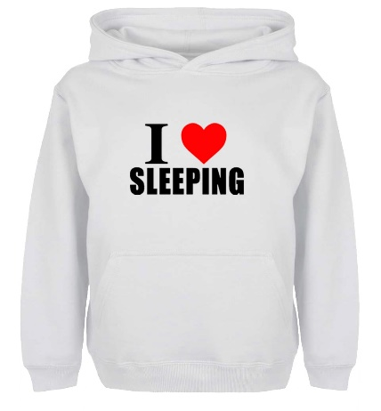
ZAJEDNO S DJETETOM POGLEDAJTE SLIKU S ODJEĆOM I OBUĆOM. POKAZUJTE I IMENUJTE ODJEĆU I OBUĆU I NAVEDITE KOJU ODJEVAMO/OBUVAMO LJETI PO VRUĆEM VREMENU.
NAKON TOGA NEKA DIJETE GLEDA SLIKU I POKAŽE/IMENUJE ODJEĆU I OBUĆU KOJU ODIJEVAMO LJETI. NAKON TOGA ISTO ZA ONU KOJU NE ODIJEVAMO.

